

ที่ มท ๐๘16.3/ว

ถึง สำนักงานส่งเสริมการปกครองท้องถิ่นจังหวัด (บัญชีรายชื่อแนบท้าย)

ด้วยกรมส่งเสริมการปกครองท้องถิ่นได้รับแจ้งจากสำนักงานเลขาธิการสภาการศึกษาว่า ได้กำหนดจัดประชุมสัมมนา เพื่อรับฟังความคิดเห็นและข้อเสนอแนะการพัฒนามาตรฐานการจัดการเรียนรู้ โดยใช้เทคโนโลยีดิจิทัลในระดับการศึกษาขั้นพื้นฐาน ในวันพฤหัสบดีที่ 12 กันยายน 2567 ณ โรงแรมเอสดี อเวนิว เขตบางพลัด กรุงเทพมหานคร จึงขอความร่วมมือจังหวัดคัดเลือกสถานศึกษาในสังกัดองค์กรปกครอง ส่วนท้องถิ่น ที่มีการใช้เทคโนโลยีดิจิทัลในการจัดการเรียนการสอน จำนวน 2 แห่ง แห่งละ 1 คน เพื่อเข้าร่วมการสัมมนาดังกล่าว พร้อมทั้งรายงานให้กรมส่งเสริมการปกครองท้องถิ่นทราบ ทั้งนี้ สามารถตอบรับเข้าร่วมการสัมมนาฯ ได้ตั้งแต่บัดนี้จนถึงวันศุกร์ที่ 6 กันยายน 2567 ผ่านทาง QR Code ท้ายหนังสือฉบับนี้

กรมส่งเสริมการปกครองท้องถิ่น
กันยายน 2567

กองส่งเสริมและพัฒนาการจัดการศึกษาท้องถิ่น
กลุ่มงานส่งเสริมการจัดการศึกษาท้องถิ่น
โทร. ๐-๒๒๔๑-9000 ต่อ 5312
ไปรษณีย์อิเล็กทรอนิกส์ Saraban@dla.go.th
ผู้ประสานงาน : นางสาวภัทรวดี พุฒซ้อน โทร. 08-7421-2336

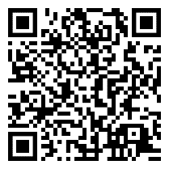
สิ่งที่ส่งมาด้วย
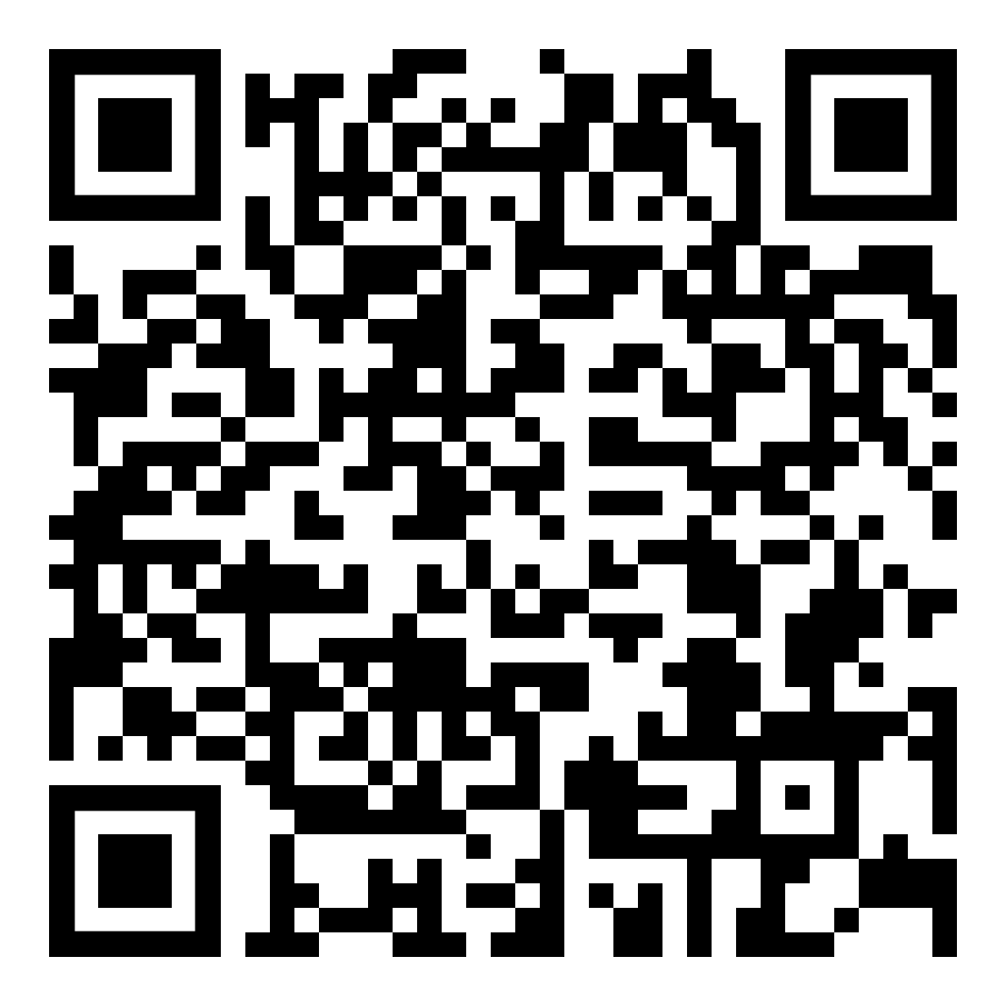
ผอ.กง.สศ.................................
หน.ฝ.กศ..................................
จนท.........................................

bit.ly/3X9DGqb
รอง อสถ...................................
ผอ.กศ.......................................
ผอ.กง.สศ..................................
หน.ฝ.กศ....................................
จนท...........................................
รอง อสถ...................................
ผอ.กศ.......................................
ผอ.กง.สศ..................................
หน.ฝ.กศ....................................
จนท...........................................
รอง อสถ...................................
ผอ.กศ.......................................
ผอ.กง.สศ..................................
หน.ฝ.กศ....................................
จนท...........................................
รอง อสถ...................................
ผอ.กศ.......................................
ผอ.กง.สศ..................................
หน.ฝ.กศ....................................
จนท...........................................

บัญชีรายชื่อแนบท้าย
1. จังหวัดนนทบุรี
2. จังหวัดปทุมธานี
3. จังหวัดสมุทรปราการ

....................................................

